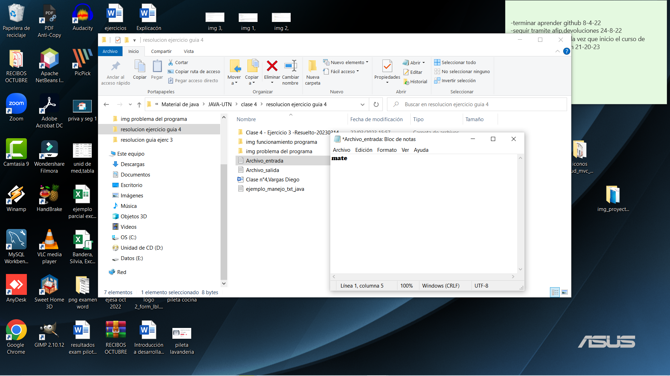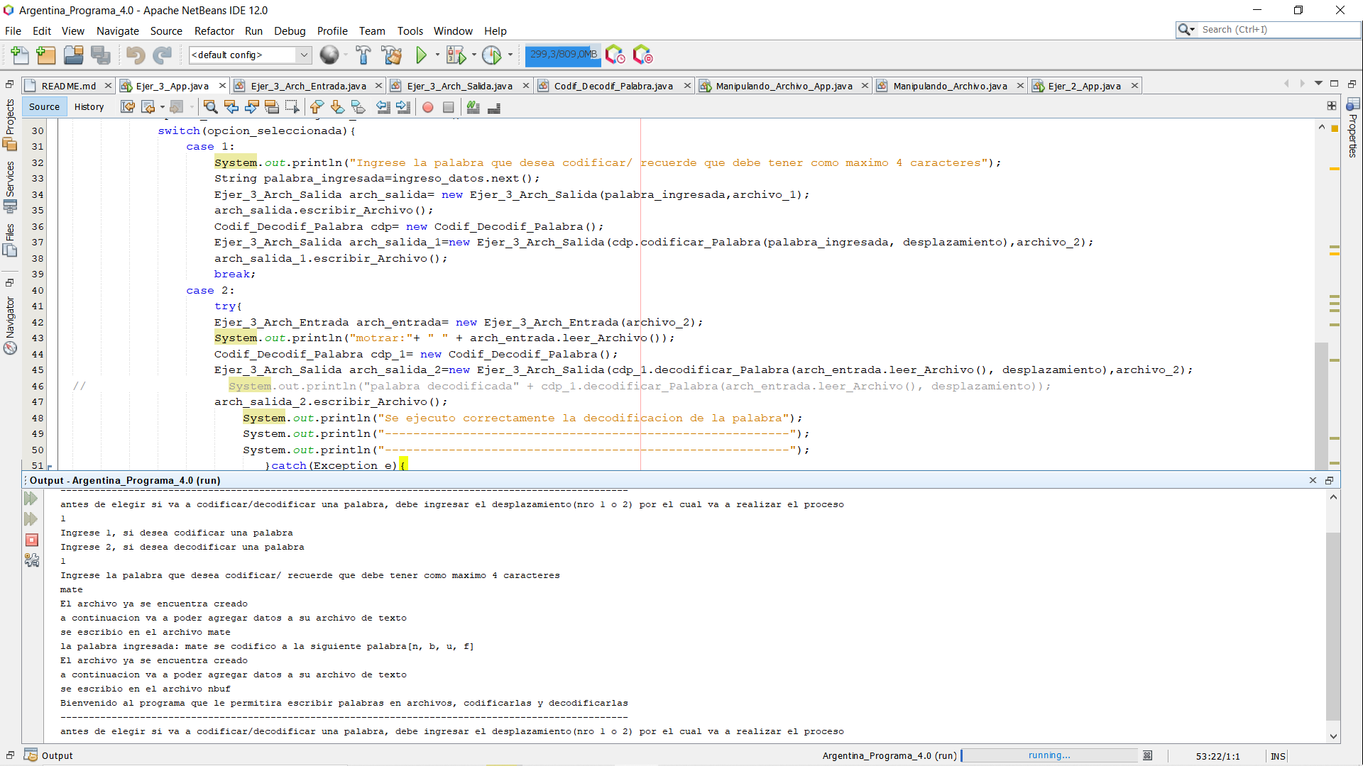

**Ejecución del código, solicitud de palabra a codificar:**

**Palabra ingresada al archivo de entrada:**

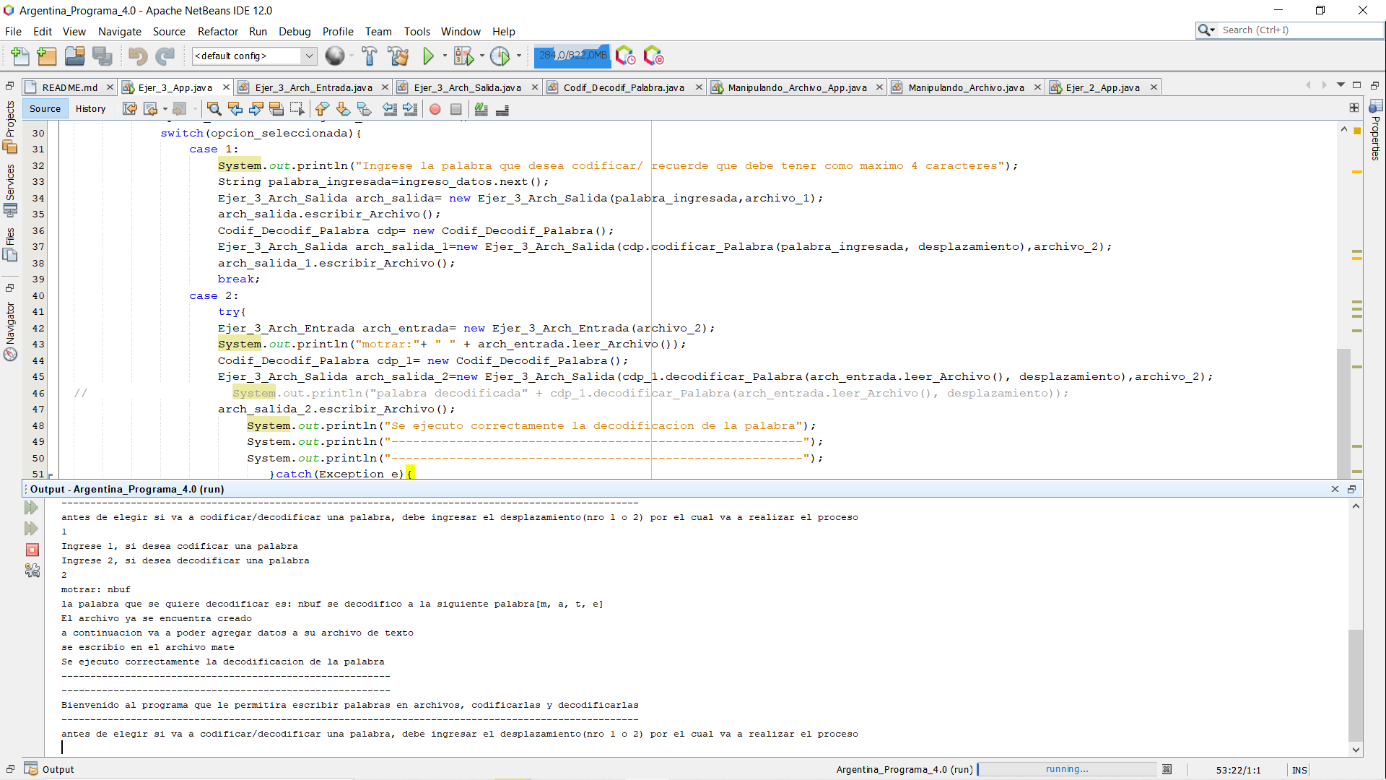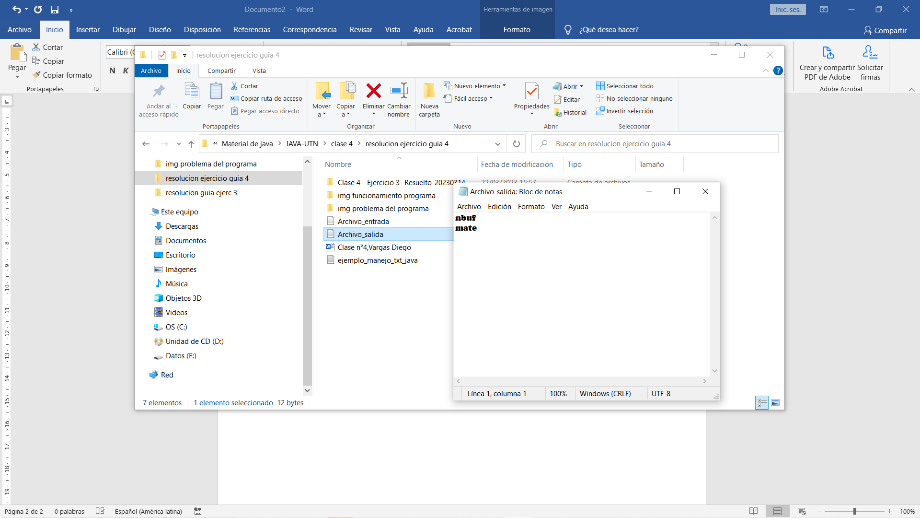

**En el archivo de salida mostramos la palabra codificada y decodificada respectivamente.**

**Ejecución del código, solicitud de palabra a decodificar: lee la palabra codificada.**